ORÇAMENTO
Razão Social:  Nome Fantasia: |  | CNPJ:
Endereço:
Representante: | Telefone: |  | Data:

Item | Descrição do objeto | Quant. | Unid. | Vr. Unit. | Vr. Total
01 | Supressão de árvores de grande porte. No perímetro urbano do município. O item remunera o fornecimento de um caminhão para remoção de vegetais e caminhão munck, ferramentas, transporte e mão-de-obra necessários para a execução dos serviços de poda e remoção do material lenhoso. Inclui-se no orçamento EPIs, deslocamento e demais itens necessários para execução do serviço.  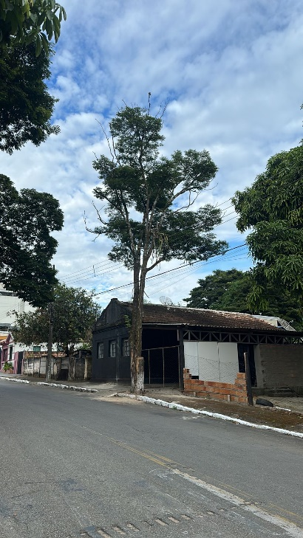 | 01 | Serviço

